Úloha č. 4
Ostrov alebo rozprávka

Určite poznáš známu rozprávku Madagaskar. Vystupovalo v nej mnoho postavičiek, medzi ktorými boli aj slávne Tučniaky z Madagaskaru. Jeden z nich je známy tým, že má fotografickú pamäť a všetko vie.
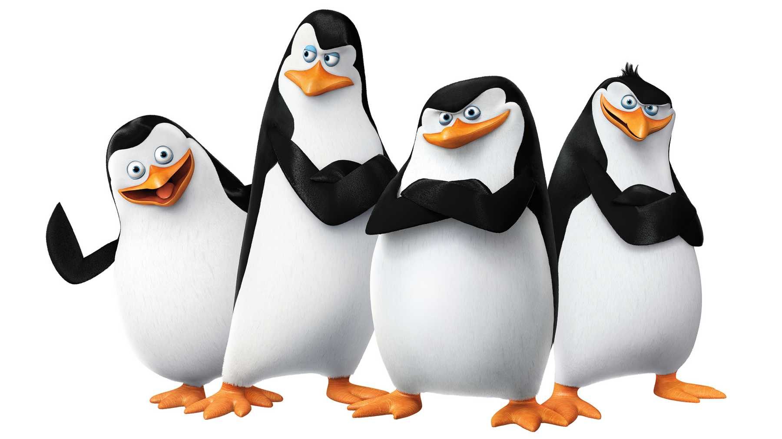
Zisti meno tohto tučniaka a natrénuj si svoju pamäť aj ty. Zahraj si logickú hru na tomto webe https://www.mentem.sk/vyskusat/ a pošli nám svoj počet bodov.
Meno tučniaka a počet bodov pošli cez Messenger na Oratko Úsmev Poprad alebo cez mail na oratkousmevpp@gmail.com .

